2013-2014学年度下期期末测试
密封线内不要答题
装 订 线
学校 班级 姓名 考号
八年级生物科考试题

（总分：100分 时间：60分钟）
一、单项选择题（每小题2分，共40分）
1、下面是几个同学有关单细胞的争论，其中正确的是（ ）
A. 所有的生物都是由很多细胞构成的B. 有的生物体只由一个细胞构成
C. 一个细胞不可能构成生物 D. 前三个说的都有道理
2、 鲫鱼不停地用口吞水，用鳃孔排水的意义是（ ）
A. 产生前进的动力B. 感知水流C. 吞进水中的食物 D. 完成呼吸
3、 家兔体腔内哺乳动物特有的结构是（ ）
A. 肝脏 B. 心脏 C. 肾脏 D. 膈
4、 动物界中，种类最多的是（ ）
A. 节肢动物 B. 软体动物 C. 鸟类 D. 鱼类
5、在人体血液中，白细胞的数量虽然不多，但作用非常重要。下列叙述中，属于白细胞功能的是（ ）
A．运输氧和二氧化碳 B．运载血细胞、养料和废物
C．吞噬病菌、保护防御 D．止血和加速血液凝固
6、如果由于意外事故受伤，损伤动脉要比损伤静脉危险得多，其原因是（ ）
A．动脉内血液中含血小板数量较少，不易凝固
B．动脉血液内白细胞含量较少，损伤后容易感染
C．动脉血管的管壁较厚，损伤后难以恢复
D．动脉内血液压力高、血流速度快
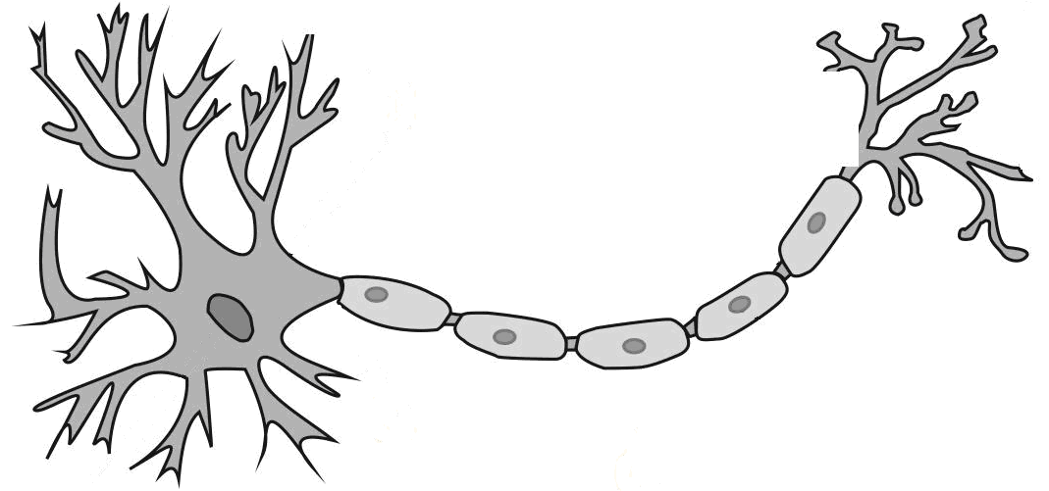
7、右图所示神经结构，称为（ ）
A．神经元 B．神经
C．反射弧 D．神经系统
8、醉酒的人站立不稳、摇摇晃晃，这是因为酒精麻醉了他的（ ）
A．大脑 B．小脑 C．脑干 D．脊髓
9、下列各项中，能够引起人体产生免疫反应的是
A．打退烧针 B．打破伤风针 C．打止疼针 D．打消炎针
10、不随地吐痰是文明的表现，也是为了更好地预防（ ）
A．血液传染病 B．消化道传染病
C．呼吸道传染病 D．体表传染病
11、健康成年人一次献血200～300mL时，他的身体状况是（ ）
A．恢复较快，不影响健康 B．生命活动短期内有困难
C．生命活动虽短期内有困难，但不久可以恢复 D．危及生命
12、下列不会导致艾滋病传染的是（ ）
A．输入艾滋病患者的血液 B．和艾滋病人共用输液针头
C．和艾滋病患者握手 D．小孩喝艾滋病患者的奶
13、晕车晕船的原因是（ ）过于敏感。
A．听小骨 B．角膜和巩膜 C．前庭 半规管 D．鼓膜 耳蜗
14、夏日，当我们走进茂密的森林，顿感空气清新湿润，这主要得益于绿色植物的（ ）
A.光合作用和蒸腾作用 B.光合作用和呼吸作用
C.光合作用和吸收作用 D.茂盛的林木遮住了大部分阳光
15、小明爸爸做蒜薹生意，帮爸爸卸车时，小明发现中间的蒜薹比较热，这些热量来源于（ ）
A.光合作用 B.呼吸作用 C.蒸腾作用 D.吸收作用
16、“水往低处流”是自然界中常见的现象，而在植物体内水却是往高处流动的。这主要是靠什么来拉动的 （ ）
A.光合作用 B.呼吸作用 C.蒸腾作用 D.吸收作用
17、每年的腊月，主妇们忙着腌制腊鱼和腊肉，这些腊鱼和腊肉往往能够保存到第二年的四五月份，腌肉能存放这么久的主要原因是（ ）
A. 腌肉内水分较少 B. 腌肉内的盐分对细菌有毒杀作用
C. 腌肉上的细菌体内会有较多浓盐水 D. 腌肉上的细菌繁殖速度很慢
18、 已知某夫妇都能卷舌，且基因组成都为Aa．理论上推测他们生一个孩子，能卷舌的可能性是（ ）
A. 25% B.50% C、75% D.100%
19、倡导“免用一次性木筷”的出发点是（ ）
A.减少个人经济支出 B.节约木材，保护森林
C.减少固体垃圾 D.移风易俗
20、在一个由林木、植食昆虫、食虫鸟组成的森林生态系统中，如果食虫鸟被大量捕杀，植食昆虫的数量变化可以用下图中的哪个曲线图来表示
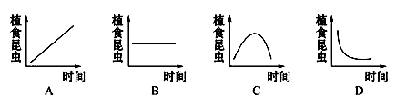
A．A B．B C．C D．D
二、填空题(每空1分，共25分)
1、植物体的根、茎、叶称为________器官； 花、果实、种子称为________器官。
2、人类的血液分成多种血型系统，其中最重要的是ABO血型系统，包括________型、________型、________型和________型四种血型。
3、骨是由________、________和________三部分构成。
4、细菌一般有________、________和________三种基本形态。
5、病毒不能独立生活，只能寄生在其他生物的________内。
6、艾滋病在人群中的传播必须同时具备_________、传播途径和_________三个基本环节。
艾滋病的传播途径有_________、_________、和_________三种。
7、人体的免疫防线分为_______________和______________两种，体液中的杀菌物质属于_______________免疫，免疫细胞主要是指_________细胞。
8、脊椎动物的进化历程是：鱼类→两栖类→_________→鸟类→_________。
9、地球上最大的生态系统是_________。
三、图文互动（每空1分，共15分）
1、下面是司机见到红灯停车时的反射调节示意图，请据图回答下列问题：
①
眼
大 脑 皮 层
脊髓
效应器
红灯
③ ②
停车

（1）在该反射活动中，眼相当于反射弧结构的______________部分。“红灯”在眼球结构中成像的部位是 。视觉中枢在_________________中（填“脊髓”或“大脑皮层”）。
（2）图中①的名称是 ，③的名称是_________________。（填“传入神经”或“传出神经”）
2、右图为某生态系统中的食物网，据图回答有关问题：
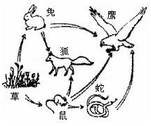
（1） 图中生产者是 ，该食物网中共有 条食物链，写出其中最长的一条食物链，可表示为：__________________________________________。
（2）在这个生态系统中，各种生物的数量和所占比例，能够在较长时间内保持相对稳定，这种现象叫做 。如果由于人类大量捕猎狐，短期内，野兔和老鼠的数量会 。
（3） 图中所有动物可统称为 。
（4）若要构成一个生态系统，图中还缺少的成分是___________________和________________。
（5）如果该生态系统中，草受到了有毒物质的污染，那么，体内有毒物质浓度最高的生物是______________。
（6）生态系统具有一定的自我调节能力，下列生态系统中，自我调节能力最强的是（ ）
A．森林生态系统 B．稻田生态系统
C．池塘生态系统 D．人工林生态系统
四、实验探究题（每空1分，共15分）
密封线内不要答题
装 订 线
学校 班级 姓名 考号
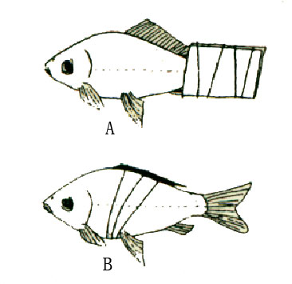
1、在探究“鱼鳍在游泳中的作用”时生物兴趣小组选择了捆扎鱼鳍的方法进行研究，下图中分别表示他们对鱼的某种鳍进行处理的方法，请回答：

（1）本实验可以提出的探究问题是  ？
（2）经A处理过的鱼放回水中后，看到的现象是 ，说明尾鳍在游泳中具有 的作用。
（3）经B处理过的鱼放回水中后，观察鱼体会 ，说明背鳍有 的作用。在实验中发现起到类似作用的鱼鳍还有 。
（4）在捉鱼时发现鱼很容易从我们手中滑落，这是因为鱼的身体呈流线型且 ，这是与 相适应的。
（5）在该探究实验中，还应该设立 ，即对鱼鳍不捆绑，将鱼放在水中进行观察。
（6）下列与鱼在水中生活无关的是（ ）
A.身体分为头、躯干、尾 B.身体呈流线型
C.体表有鳞片和黏液[来源 D.身体的两侧有侧线，可感知水流的方向
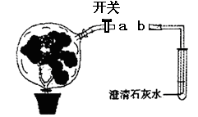
2、在探究绿色植物光合作用、呼吸作用和蒸腾作用活动中，某同学设计以下探究方案，请你用所学知识进行分析。
（1）如图，将植物罩上透明塑料袋，关闭开关，并放黑暗处48小时后，将a、b联通，打开开关，轻压塑料袋，排出的气体使澄清石灰水变浑浊，说明植物体内的 进行
作用产生的气体是 。
（2）紧接着，再关闭开关,将上述罩塑料袋的植物光照一会儿，发现塑料袋内壁出现水珠，这是叶片进行 作用散失的水分凝聚而成，这些水分是通过植物的根毛吸收后，再依次经根的成熟区、茎、叶柄、叶脉内的 自下往上运输。
五、思维拓展（共5分）
生活在英国的胡椒蛾有浅灰色和黑色两种体色，它们都喜欢栖息在树干上。18世纪后期，英国工业革命导致工厂大量排烟，使树干由浅灰色变为黑色，胡椒蛾也由浅灰色是常见类型逐渐变为黑色是常见类型。请分析回答下列问题。
（1）胡椒蛾的发育过程与临朐桑蚕一样，属于 发育。（1分）
（2）胡椒蛾的两种体色由一对基因控制，显性基因用A表示，隐性基因用a表示。遗传学上，将胡椒蛾体色的黑色与浅灰色称为 。（1分）
（3）胡椒蛾体色由浅到深的变化是 的结果。（1分）
（4）科学家做了如下实验：
实验一：任意选取多对浅灰色胡椒蛾进行交配，其后代的体色总是浅灰色。
实验二：将一只浅灰色胡椒蛾与一只黑色胡椒蛾交配，后代既有黑色，又有浅灰色。
由上述实验可知，黑色与浅灰色的显隐性关系是 。（2分）

八年级生物参考答案
一、单项选择题（每小题2分，共40分）
1 | 2 | 3 | 4 | 5 | 6 | 7 | 8 | 9 | 10
B | D | D | A | C | D | A | B | B | C
11 | 12 | 13 | 14 | 15 | 16 | 17 | 18 | 19 | 20
A | C | C | A | B | C | D | C | B | C
二、填空题（每空1分，共25分）
1、 营养 繁殖 2、A B AB O 3、骨膜 骨质 骨髓
4、球形 杆形 螺旋形 5、活细胞
6、传染源 易感人群 性传播 血液传播 母婴传播
7、非特异性免疫 特异性免疫 非特异性免疫 淋巴
8、爬行类 哺乳类 9、生物圈
三、图文互动（每空1分，共15分）
1、（1）感受器 视网膜 大脑皮层
（2）传入神经 传出神经
2、（1）草 5 草→鼠→蛇→鹰
（2）生态平衡 上升
（3）消费者 （4）分解者； 非生物部分。
（5）鹰 （6）A
四、实验探究题（每空1分，共15分）
1、（1）鱼鳍在游泳中起作用吗
（2）鱼运动缓慢，且方向不稳 ： 产生动力，改变方向（意思对即可）
（3）失去平衡 维持（鱼体）平衡 胸鳍和腹鳍
（4）体表分泌有黏液 水中生活 （5）对照组 （6）A
2、（1）有机物 呼吸 二氧化碳 （2）蒸腾 导管
五、思维拓展（共5分）
（1）完全变态 （2）相对性状 （3）自然选择
（4）黑色是显性性状，浅灰色是隐性性状

